Сині картки
Графом називається сукупність точок (вершин) і ліній (ребер), що їх з'єднують.
Можна також ще сказати, що графом називається сукупність точок і ліній, в якій кінці кожної лінії належать множині точок.
Якщо ребро з'єднує дві вершини, то кажуть, що воно інцидентне цим вершинам, а вершини, які з'єднані таким ребром, називаються суміжними. Якщо кінці ребра належать одній вершині, то таке ребро називається петлею. На малюнку 8, а, ребро а є петлею.
Вершини, які не належать кінцям жодного з ребер у графі, називаються ізольованими. Прикладом ізольованої вершини на малюнку 8, а є вершина А. Граф, який складається лише з ізольованих вершин, називається нуль-графом (мал. 8, б). До речі, а чи може в графі існувати ребро без вершин? Ні, лінія, хоча б один із кінців якої не належить множині вершин графа, не є ребром.
Граф, у якому будь-яка пара вершин з'єднана ребрами, називається повним (мал.8, в).
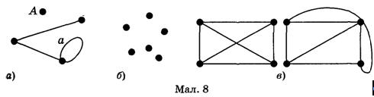
Якщо всі вершини і ребра графа знаходяться в одній площині, то він називається плоским (мал. 9, а), у протилежному випадку - просторовим (мал. 9, б).
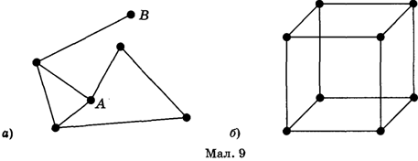
Степенем вершини будемо називати число ребер, яким належить ця вершина. Або ще можна сказати, що степенем вершини називається кількість ребер, інцидентних даній вершині. Позначається степінь вершини а як Р(а). Наприклад, вершина А (мал. 9, а) має степінь 3, а вершина В - степінь 1: Р(А) = 3; Р(В) = 1.
Нехай задано граф з N вершинами, які позначені a₁, a₂, ..., a_{N}. Кажуть, що існує шлях від вершини а_{і} до вершини а_{j}, якщо існує послідовність ребер, яка з’єднує вершини а_{і} та а_{j}. З малюнка 10 видно, що існує шлях між вершинами А та В, оскільки існує така послідовність ребер, що їх з'єднує. У свою чергу кажуть, що вершини а_{i} та а_{j} - є зв'язними, якщо існує шлях від а_{i} до а_{j}. Це означає, що вищеназвані вершини А та В є зв'язними. А от вершини А та С, а також В та С з малюнка 10 – незв’язні, оскільки не існує жодного шляху, яким можна було б дістатися від однієї з указаних вершин до іншої.
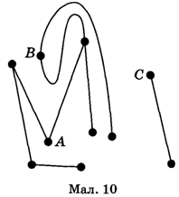

Надалі будемо називати граф зв'язним, якщо будь-яка пара його вершин зв’язна. Зрозуміло, що повний граф завжди є зв'язним, але не всякий зв'язний граф є повним. Прикладом може бути будь-який багатокутник: він зв'язний, але не повний (мал. 11, а). Але якщо у цьому багатокутнику провести всі діагоналі, то отримаємо повний зв'язний граф (мал. 11, б).
